Entscheidungen
treffen:
Wichtige Entscheidungen in
meinem Leben
Wie ich daran beteiligt
werden muss
Wer trifft die endgültige Entscheidung?

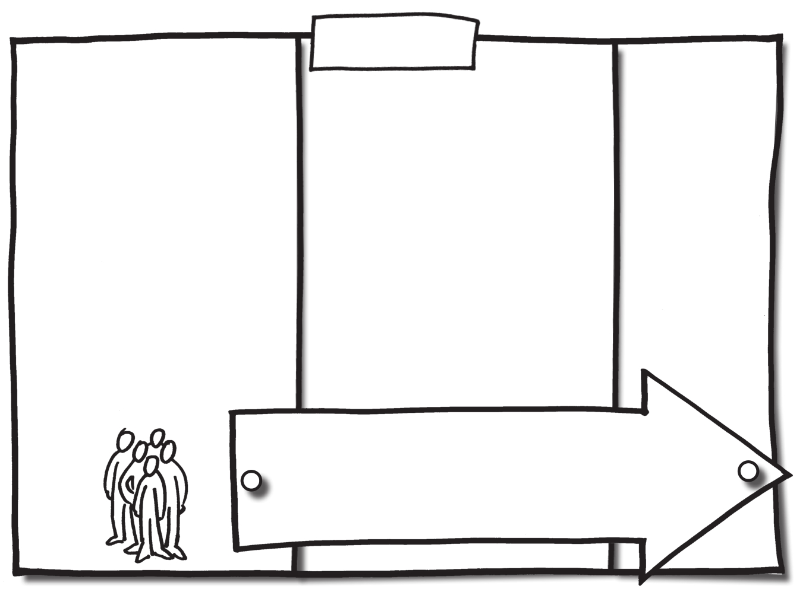

Entscheidungen
treffen:
Wichtige Entscheidungen in
meinem Leben
Wie ich daran beteiligt
werden muss
Wer trifft die endgültige Entscheidung?

Was wäre zu tun, damit ich mehr Entscheidungen in meinem Leben
selbst treffen kann?

